* _________________________________________________________________UNI-FC*

**LABORATORIO N° 9**

**TITULO: DISOLUCIONES**

**Profesor:**

**Fecha de realización:** **Fecha de entrega:**

|  |  |  |  |  |
| --- | --- | --- | --- | --- |
| ***Alumnos*** | ***Trabajo*** | ***Test*** | ***Reporte*** | ***Nota*** |
| GUERRERO-ROMERO-ANDERSON GARDINER |  |  |  |  |
| AZNARÁN-LAOS-CARLOS ALONSO |  |  |  |  |

***I.-OBJETIVOS***

*1. Identificar algunas formas correctas de expresar la concentración de soluciones o disoluciones tales como molaridad, normalidad y molalidad.*

*2. Aprender a* *preparar disoluciones de una concentración determinada a partir de solutos sólidos y de disoluciones más concentradas.*

*3. -Determinar experimentalmente la temperatura de ebullición del etanol y la solución etanoica*

*- Observar experimentalmente las propiedades coligativas de las disoluciones.*

***II.- OBSERVACIONES EXPERIMENTALES***

***Experimento 1 y 2: Preparación de soluciones***

*-Luego de producirse la mezcla en la fiola entre la solución de NaOH(ac) y el agua destilada se obtiene una solución transparente .*

*-Igualmente también se produce una solución transparente en la mezcla entre una solución de H2SO4(ac)  y agua destilada.*

*-En la preparación de la segunda solución se tomaron precauciones a la hora de tomar la muestra de mayor concentración.*

***Experimento 3: Determinación de la elevación del punto de ebullición del etanol cuando se le agrega un soluto.***

*-Luego de algunos minutos de iniciado el calentamiento se observa que empezaron a salir burbujas constantemente del capilar que esta boca abajo dentro del tubo de ensayo con etanol.*

*-Se observa poco después de retirar el mechero el cese del burbujeo.*

*-También observamos lo anterior para una solución etanoica de ácido benzoico dentro del tubo de ensayo.*

***III.-DATOS TABULADOS***

*(Peso y volumen usados para preparar las soluciones de NaOH y H2SO4)*

|  |  |
| --- | --- |
| *Masa de la luna de reloj* | ***23.54g*** |
| *Masa de la luna de reloj + Masa de NaOH* | ***25.57g*** |
| *Masa de NaOH* | ***2.03g*** |

|  |  |
| --- | --- |
| *Volumen de agua destilada* | ***50ml*** |
| *Volumen de ácido sulfúrico 1N* | ***100ml*** |
| *Volumen de ácido sulfúrico 36N* | ***2.8ml*** |

***Temperaturas de ebullición.*** *T eb (oC)*

|  |  |
| --- | --- |
| *Temperaturas de ebullición del Etanol* | ***78oC*** |
| *Temperaturas de ebullición de la solución etanólica de ácido benzoico* | ***80oC*** |

***IV.-CALCULOS Y RESULTADOS***

***Experimento Nº1:*** *Determinación de la concentración molar de NaOH*

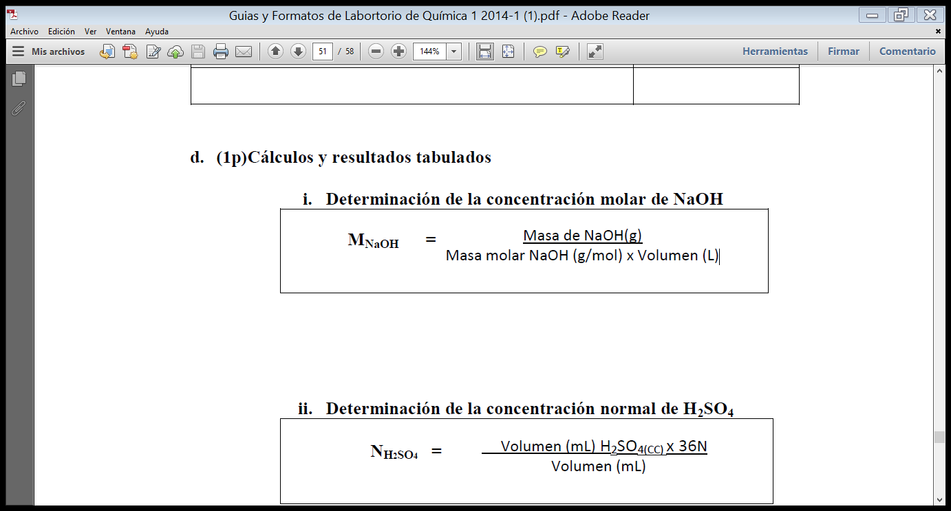

***=*** *2.03/ 40x100*

*= 5.075x 10-4 mol/l*

***Experimento Nº2:******Determinación de la concentración normal de H2SO4***

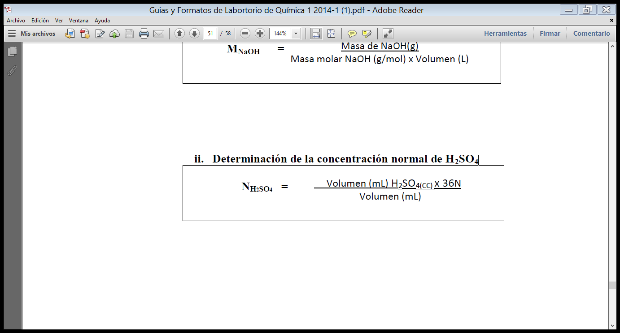

*N = M x θ*

*N = 0.5 x 2*

*N = 1*

*Vácido 36N x Nácido 36N = Vácido 1N x Nácido 1N*

*Vácido 36N x 36 = 100 x 1*

*Vácido 36N = 2,8ml*

***Experimento Nº3: Determinación de la elevación del punto de ebullición de la solución de ácido benzoico en etanol***

***ΔT = Ke m***

***Dónde:***

***Ke (etanol, K Kg/mol) =*** *1.22*

***m (ac. benzoico en etanol, mol/Kg) =*** *1.22*

***ΔT teórico =*** *1.22 x 1.22 = 1.4884*

***ΔT experimental*** *=80-78= 2 K*

***Porcentaje de error experimental:*** *34.72%*

***V.-DISCUSIÓN DE RESULTADOS***

***Experimento Nº1 y 2:***

*-Las disoluciones verdaderas son claras y transparentes y no es posible distinguir ni macroscópica ni microscópicamente sus partículas disueltas de la fase dispersante.*

*-La preparación de una disolución de ácido puede resultar peligrosa por el calor generado en el proceso. Es vital que el ácido concentrado sea añadido al agua (y no al revés) para aprovechar la alta capacidad calorífica del agua y la mayor temperatura de ebullición del ácido. El ácido se puede calentar a más de 100ºC lo cual provocaría la rápida ebullición de la gota. En caso de añadir agua al ácido concentrado, pueden producirse salpicaduras de ácido.*

***Experimento Nº3:***

*- La acción del tubo capilar es la siguiente:*

*En el capilar, al ser colocado con el extremo cerrado hacia arriba, queda retenido aire. Además, en la interfase aire-líquido, la superficie de este último emite vapores, por lo tanto, en el capilar hay aire y vapor del líquido. Al calentar el sistema, el aire se dilata y la presión de vapor del líquido aumenta. Como se tiende a restablecer el equilibrio entre las presiones interior del tubo capilar y la atmosférica, salen burbujas del capilar. Si continuamos calentando, aumenta la temperatura, aumentarán aún más las presiones del aire y del vapor del líquido, por lo que también aumenta la velocidad de salida de las burbujas, hasta que se formar un burbujeo continuo, en ese momento, la presión atmosférica y la presión de vapor del líquido se han igualado, por consiguiente, la temperatura que indica el termómetro, sumergido en el líquido corresponde al punto de ebullición de ese líquido. -Como se suministró suficiente energía al líquido en el tubo de ensayo (etanol/solución) como para empezar el cambio de estado se apaga el mechero.*

***VI.-CONCLUSIONES***

*1. Se concluyó Existen modos muy diversos de expresar la concentración de las disoluciones. Entre ellos se encuentran la molaridad (M) y la molalidad (m) y normalidad como se pudo verificar experimentalmente en la disolución de Hidroxido de Sodio NaOH, la preparación de una disolución de ácido sulfúrico comercial y la determinación de la elevación del punto de ebullición del etanol cuando se le agrega un soluto no volátil.*

*2. Se concluyó que mediante el aprendizaje en la preparación de disoluciones hay reactivos, como el ácido*[*sulfúrico*](http://www.mysvarela.nom.es/quimica/sustancias/sulfurico.htm)*, el*[*clorhídrico*](http://www.mysvarela.nom.es/quimica/sustancias/hcl.htm)*y el*[*nítrico*](http://www.mysvarela.nom.es/quimica/sustancias/nitrico.htm)*, que no se obtienen con una pureza del 100%, sino con purezas inferiores. En realidad, se trata de disoluciones acuosas muy concentradas.*

*3. Se concluyó mediante la observación experimental que las propiedades coligativas no guardan ninguna relación con el tamaño ni con cualquier otra propiedad de los solutos.* *Función sólo del número de partículas*

***VIII.-REFERENCIAS BIBLIOGRAFICAS***

* *Silberberg,Martin S. Química General, Segunda Edición. México, Mc Graw Hill 2002*
* *Brown T. H Lemay y B. Burnsten, Química La Ciencia Central 1993*
* *WHITTEN, K. 1992. Química General, 3* edición Me Graw-Hill.*
* *BRADY. H. 1992. Química Básica. Editorial Limusa. México*

***Punto de Ebullición***

* [*http://www.frro.utn.edu.ar/repositorio/catedras/quimica/1_anio/quimigeral/Pto._de_Ebullicion5.pdf*](http://www.frro.utn.edu.ar/repositorio/catedras/quimica/1_anio/quimigeral/Pto._de_Ebullicion5.pdf)

***Propiedades Coligativas***

* [*http://www.itescam.edu.mx/principal/sylabus/fpdb/recursos/r88961.PDF*](http://www.itescam.edu.mx/principal/sylabus/fpdb/recursos/r88961.PDF)
* [*http://www.slideshare.net/adriandsierraf/tema-1-propiedades-coligativas-de-soluciones*](http://www.slideshare.net/adriandsierraf/tema-1-propiedades-coligativas-de-soluciones)
* *http://www.radiodent.cl/quimica/propiedades_coligativas_de_soluciones.pdf*

***CUESTIONARIO***

*1.- Que otras unidades de concentración conoce a parte de las estudiadas en la práctica, defínalas.*

***Fracción Molar (Xi)=*** *# moles de componente i/ # total de moles de la solución*

***Porcentaje Masa/Masa (% m/m)=*** *gramos de soluto x 100/ gramos de solución*

***Porcentaje Masa/volumen (% m/v)=*** *masa de soluto x 100/ Volumen*

***Porcentaje volumen/volumen (% v/v)=*** *Volumen del líquido x 100/ Volumen total de disolución*

***Partes por millón (ppm)=*** *Masa del componente x 106/ Masa total de disolución*

*2.- Explique desde el punto de vista molecular porque se produce un aumento de la temperatura de ebullición de un solvente puro cuando a este se le agregue un soluto no electrolito.*

*Esto se debe a una propiedad llamada propiedad coligativa que origina, como ya se sabe la presión de vapor de un líquido aumenta al aumentar la temperatura y que el líquido hierve cuando su presión de vapor iguala a la presión externa o atmosférica que se ejerce sobre su superficie.*

*Debido a que los solutos electrolitos disminuyen la presión de vapor de la solución, se requiere una temperatura*

*más elevada para que la solución hierva.*

*Las soluciones de solutos electrolitos, presentan puntos de ebullición superiores a los puntos de ebullición de los solventes puros. Mientras más concentradas sean las soluciones mayor son los puntos de ebullición de estas.*

***el aumento en el punto de ebullición es proporcional al número de partículas de soluto disueltas en un solvente****.*